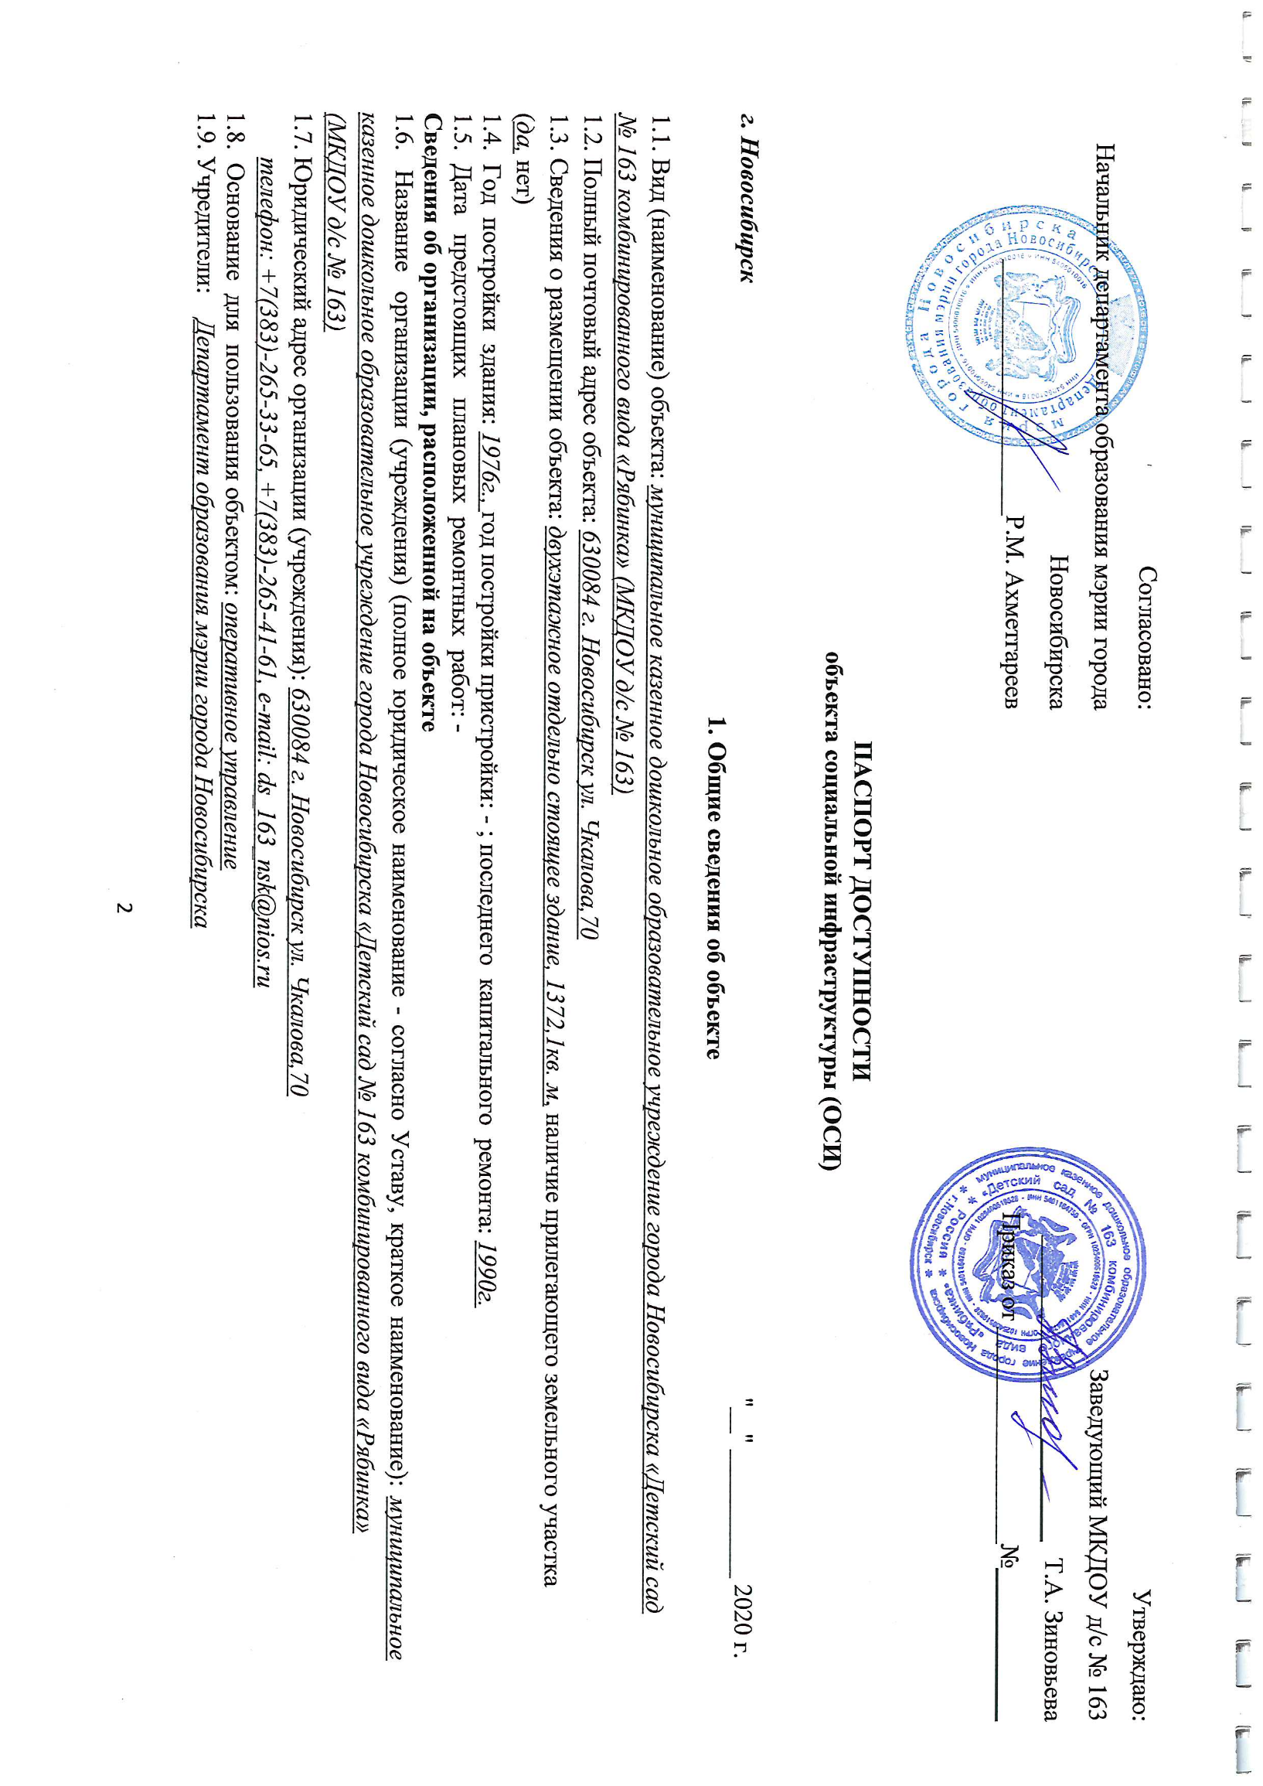
1.10. Адрес учредителей, другие координаты: 630099 г. Новосибирск, Красный проспект,34

2.Характеристика деятельности организации на объекте (по обслуживанию населения)
2.1. Сфера деятельности: дошкольное образование
2.2. Категории обслуживаемого населения по возрасту: дети
2.5. Виды услуг: реализация образовательной программы дошкольного образования
2.6. Форма оказания услуг: на объекте
2.7. Плановая мощность: посещаемость (количество обслуживаемых в день): 180-200 человек

3. Состояние доступности объекта
3.1. Путь следования к объекту пассажирским транспортом (описать маршрут движения с использованием пассажирского транспорта):
Автобус №3,18,39,189; маршрутное такси №13,24,30,51,399; троллейбус №22; трамвай №11,14
наличие адаптированного пассажирского транспорта к объекту: нет
3.2. Путь к объекту от ближайшей остановки пассажирского транспорта: «Дом одежды»
3.2.1. Расстояние до объекта от остановки транспорта: 600 метров
3.2.2. Время движения (пешком): 4-6 минут
3.2.3. Наличие выделенного от проезжей части пешеходного пути: (да, нет)
3.2.4. Перекрестки: нерегулируемые, регулируемые, со звуковой сигнализацией, таймером, нет
3.2.5. Информация на пути следования к объекту: акустическая, тактильная, визуальная, нет
3.2.6. Перепады высоты на пути (съезды с тротуара): есть, нет
Их обустройство для инвалидов на коляске: да, нет

3.3 Организация доступности объекта для инвалидов – форма обслуживания

№№  п/п | Категория инвалидов  (вид нарушения) | Вариант организации доступности объекта  (формы обслуживания)*
 | Все категории инвалидов и МГН
 | в том числе инвалиды:
1 | передвигающиеся на креслах-колясках | ВНД
2 | с нарушениями опорно-двигательного аппарата | ДУ
3 | с нарушениями зрения | ВНД
4 | с нарушениями слуха | ДУ
5 | с нарушениями умственного развития | ДУ
* - указывается один из вариантов: «А», «Б», «ДУ», «ВНД»

3.4 Состояние доступности основных структурно-функциональных зон

№№  п/п | Основные структурно-функциональные зоны | Состояние доступности,  в том числе для основных категорий инвалидов**
1 | Территория, прилегающая к зданию (участок) | ВНД (С), ДЧ-И (К,О,Г,У)
2 | Вход (входы) в здание | ВНД (К,С), ДЧ-И (О), ДП–И (Г,У)
3 | Путь (пути) движения внутри здания (в т.ч. пути эвакуации) | ВНД (К,С), ДУ (О,Г,У)
4 | Зона целевого назначения здания (целевого посещения объекта) | ВНД (К,С), ДУ (О,Г,У)
5 | Санитарно-гигиенические помещения | ВНД (К,О,С), ДУ (Г,У)
6 | Система информации и связи (на всех зонах) | ВНД (С), ДУ-И (К,О, Г, У)

** Указывается: ДП-В - доступно полностью всем; ДП-И (К, О, С, Г, У) – доступно полностью избирательно (указать категории инвалидов); ДЧ-В - доступно частично всем; ДЧ-И (К, О, С, Г, У) – доступно частично избирательно (указать категории инвалидов); ДУ - доступно условно, ВНД - недоступно

3.5. ИТОГОВОЕ ЗАКЛЮЧЕНИЕ о состоянии доступности объекта социальной инфраструктуры: объект признан условно доступным для инвалидов категорий О,Г,У, недоступным для инвалидов категорий К,С.

4. Управленческое решение
4.1. Рекомендации по адаптации основных структурных элементов объекта:

N п/п | Основные структурно-функциональные зоны | Рекомендации по адаптации объекта (вид работы) <***>
1 | 2
1. | Территория, прилегающая к зданию (участок) | Текущий ремонт, организационные мероприятия:  разместить табличку у калитки с телефоном специалиста, который при необходимости окажет помощь (крупный, контрастный шрифт); отработать регламент сопровождения инвалидов персоналом (в том числе с нарушениями опорно-двигательного аппарата).
2. | Вход (входы) в здание | Текущий ремонт, организационные мероприятия: установить тактильное предупреждающее покрытие в начале и конце лестничного марша, установить контрастную маркировку краевых ступеней лестницы; установить двухсторонние поручни на входной лестнице в группы; установить противоскользящее покрытие на входных площадках и лестницах; до проведения работ оказывать помощь со стороны персонала.
3. | Путь (пути) движения внутри здания, включая пути эвакуации | Текущий ремонт, организационные мероприятия: обучить персонал правилам оказания ситуационной помощи инвалидам в чрезвычайных ситуациях; отработать регламент эвакуации МГН.
4. | Зона целевого назначения здания (целевого посещения объекта) | Организационные мероприятия: технические решения по обустройству кабинетов для приема людей передвигающихся на колясках нецелесообразны без организации доступности для таких посетителей путей движения, а также санитарно-гигиенических помещений; отработать регламент оказания помощи со стороны персонала.
5. | Санитарно-гигиенические помещения | Технические мероприятия не возможны, не доступны для инвалидов – колясочников.  Для других категорий инвалидов отработать регламент сопровождения и оказания помощи со стороны персонала.
6. | Система информации и связи (на всех зонах) | Установить индукционную систему (петлю) для людей со слуховыми аппаратами; изготовить и установить таблички с информацией, выполненной в рельефно-точечным шрифтом в зонах обслуживания.
<***> Указываются конкретные рекомендации по каждой структурно-функциональной зоне.

4.2. Период проведения работ: плановый ремонт: по мере поступления финансирования
(в рамках исполнения Соглашения о предоставлении из областного бюджета Новосибирской области, субсидии)
4.3. Ожидаемый результат (по состоянию доступности) после выполнения работ по адаптации объекта: условная доступность
4.4. Для принятия решения требуется, не требуется (нужное подчеркнуть): согласование вышестоящей организации: требуется

5. Паспорт сформирован на основании:
Акта обследования объекта: № 1, дата «____» _____________ 2020 г.

